衞生署「健康飲食在校園」運動
2027「開心蔬果月」
幼稚園及幼兒中心
「蔬果日記卡」獎勵計劃活動指引

每套「蔬果日記卡獎勵計劃」活動教材有：
- 蔬果日記卡獎勵海報 (每班 1 張)  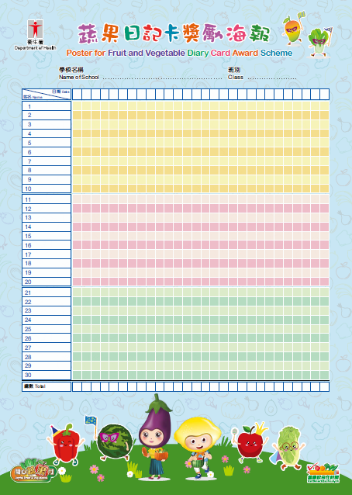 | - 蔬果印章  
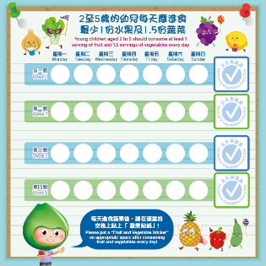  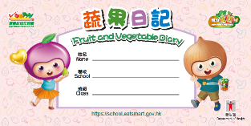  - 蔬果日記卡 (每位學生 1 張)  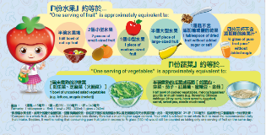 | - 蔬果日記卡貼紙 (每位學生 1 張)  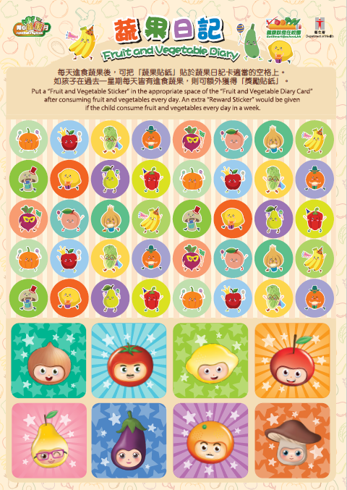

活動詳情：
- 衞生署特別為幼稚園及幼兒中心設計了「蔬果日記卡」獎勵計劃，希望藉此促進幼兒吃蔬果的意識和習慣。
- 活動為期不少於 28 日，幼稚園及幼兒中心可自訂活動日期。
- 校方可把家長通知書連同「蔬果日記卡」和「蔬果貼紙」派發給學生，讓家長在孩子進食蔬果後以「蔬果貼紙」作獎勵，繼而培養孩子每天吃蔬果的習慣。家長通告範本可於「開心蔬果月」網頁下載。
- 校方可把衞生署提供的「蔬果日記卡獎勵海報」張貼在課室內，然後每星期檢查學生的「蔬果日記卡」一次，將學生進食蔬果的習慣記錄在「獎勵海報」上。如學生在過去一星期內每天均有進食蔬果，可獲蓋印七個；如有六天進食蔬果，可獲蓋印六個，如此類推。
- 活動結束後，集齊全校的「獎勵海報」，再根據以下程式做統計 :

全校學生蓋印的總數 x 100%
全校學生總人數 x 活動日數

例 子 1: | - 全校「水果日記卡獎勵海報」上的蓋印總數為 2800  - 全校學生共 100 人  - 活動日數為 28  統計結果 :  2800 x 100%  100 x 28  = 100% | 例 子 2 : | - 全校「水果日記卡獎勵海報」上的蓋印總數為 2000  - 全校學生共 100 人  - 活動日數為 28  統計結果 :  2000 x 100%  100 x 28  = 71%

- 請 參 考 以 下 回 條 範 本 ， 並 於 2027 年 5 月31日 （ 星 期 一） 或 之 前 將 統 計 結 果 電 郵 至 joyfulfruitnvegmonth@dh.gov.hk。
- 凡統計結果達 75%或以上的學校，衞生署均會在「開心蔬果月」網頁上作公開表揚。校 方 亦可頒發嘉許證書（可於活動專題網頁下載）或自行預備獎賞予達到活動要求的學生，以示鼓勵。

回條範本
%
統計結果 :
電郵地址 : joyfulfruitnvegmonth@dh.gov.hk
2027「蔬果日記卡獎勵計劃」統計結果
幼稚園及幼兒中心名稱 : 所屬地區:
聯絡人： 電話： 統計時段： 至 __ 共 日

